Uit ”Trouw” 2012

Vissen is vanaf vandaag officieel een sport
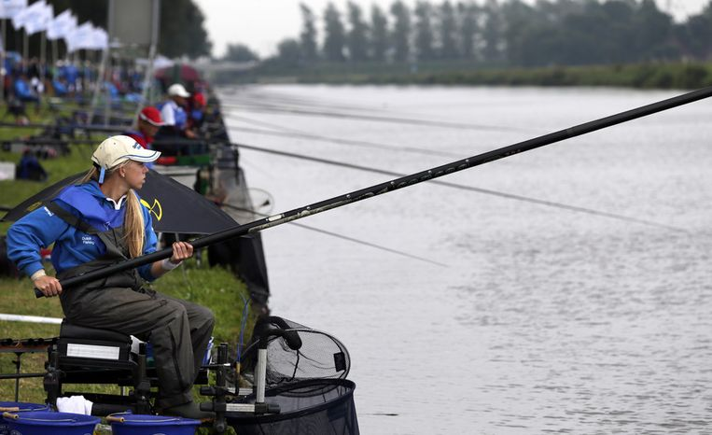
De sportbonden hebben dinsdag bij de algemene vergadering van NOC*NSF unaniem ingestemd met het lidmaatschap van Sportvisserij Nederland.
20 november 2012, 21:24
De sportbond die 570.000 leden telt, treedt op 1 januari toe tot de sportkoepel waarmee het ledental met zo'n 10 procent wordt uitgebreid.
Sportvisserij Nederland voldoet aan alle formele aansluitingscriteria van NOC*NSF, meldde NOC*NSF-voorzitter André Bolhuis. De bond is ook aangesloten bij SportAccord, de koepel van internationale sportorganisaties. Onder meer vanuit dierenwelzijnorganisaties kwamen bezwaren terwijl andere bonden ook vreesden financieel te moeten inleveren ten koste van het nieuwe lid. Dat gebeurt vooralsnog niet, de vissport deelt de komende 4 jaar niet mee uit de pot beschikbare Sportagenda-middelen.

